**Лекція 5**

**5.1. Системи координат**

В основі аналітичної геометрії лежить можливість однозначного описування  точок за допомогою набору чисел, які називаються *координатами.* Описування множини за допомогою співвідношень між координатами  точок дозволяє залучити для його дослідження алгебраїчні

методи, що значно розширює можливості аналізу. Навпаки, залежності

(рівняння, нерівності та їх системи) можна інтерпретувати як залежності

 між координатами точок і отримати наочне представлення чисто

алгебраїчної задачі (наприклад, у разі пошуку рішень рівнянь і їх систем).

Таким чином, виникає  зв'язок алгебри і геометрії, його роль виконує

*система координат*.

**5.1.1. Декартова система координат**

Існують різні способи задання точок набором координат. Аналітична геометрія спирається на найпростішу систему координат - прямокутну, яка відома зі шкільного курсу математики. Дамо визначення прямокутної системи координат, використовуючи векторну алгебру. Фактично

побудуємо систему координат більш загального виду, в якій вісі координат можуть знаходитися по відношенню один до одного під довільним кутом. Прямокутна система координат буде окремим випадком, коли кути між осями координат будуть прямими.

**Декартовою (афінною) системою координат** називають пару, що складається з фіксованої точки *О* і деякого базису. Відповідно трьом

просторам   отримуємо три варіанти декартової системи координат: на прямій, на площині і в просторі. Декартовими (аффінними)

координатами довільної точки є координати вектора  у заданому

базисі. З декартовою системою координат пов'язані такі поняття:  
 - **Початок (системи)** **координат** - точка *О* в складі декартової системи координат.  
 - **Репер** - базис у складі декартової системи координат, для векторів якого вибирається загальна точка докладання на початку координат;  
 - **Вісі координат** (координатні вісі) - прямі, на яких лежать вектори репера, що задають напрямок на цих прямих. Вісі мають спеціальні назви (в порядку нумерації): вісь абсцис, вісь ординат і вісь аплікат. Координати точки називаються по вісях: **абсциса, ордината і аппліката**. На площині відсутня вісь аплікат, на прямий також немає вісі ординат.  
 - **Координатні площини** - площини, що визначаються парами векторів репера. Поняття використовується для декартової системи координат у просторі.  
 - **Радіус** - вектор точки *М* – вектор , що з'єднує початок координат *О* з цією точкою.  
 Декартову систему координат загального вигляду часто називають **косокутною системою координат**.

Якщо репер декартової системи координат є ортонормованим базисом, то таку систему координат називають **декартовою прямокутною системою координат**, або просто **прямокутною системою координат**, а декартові координати точки – її **прямокутними координатами**.  
 Далі будемо використовувати в основному прямокутні системи координат, тобто будемо припускати, що репер представляє собою ортонормований базис, причому обов'язково правий. Зазначимо, що базис в  (тобто на площині) називають правим (лівим), якщо перший його вектор поєднується з другим за допомогою найкоротшого повороту проти напрямку (за напрямком руху) годинникової стрілки.

Отже, під системою координат мається на увазі прямокутна система координат з правим базисом, а під координатами точки - її прямокутні координати. Використання інших систем координат буде обов'язково оговорюватись. Для позначення декартових систем координат, наприклад в просторі, будемо використовувати позначення типу , де *О* - початок системи координат, а  - ортонормований репер (базис), або .

**5.1.2. Перетворення прямокутних координат**

Всі прямокутні системи координат в досліджуваному просторі рівноправні. Ті чи інші переваги віддають виходячи з особливостей конкретної задачи. Використання різних систем координат ставить завдання перетворення координат точки, тобто задачу обчислення її координат в одній системі координат за її координатами в іншій системі.   
 Нехай  деяка прямокутна система координат в просторі, яку ми умовно назвемо старою, а    - друга прямокутна система координат, яку будемо називати новою (рис. 5.1). Вважаємо, що відомі координати точки  і векторів:  
 

в старій системі координат. Нехай для точки *М* відомі її координати   у старій і координати  в нової системах координат. Це означає, що виконуються дві рівності:  т

.

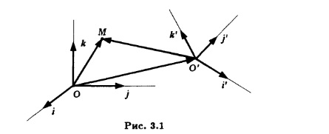

Рис. 5.1

Вектори  та  пов'язані співвідношенням , причому координати вектора  є також координатами початку *О'*  нової системи координат відносно старої, тобто:  
 .

Тому   


тобто отримано розкладання вектора  в репері старої системи

координат. Прирівнюючи відповідні коефіцієнти розкладань в старому і в

новому базисах, отримуємо

 (5.1)

Це співвідношення виражає старі координати через нові і, по суті, є  системою трьох лінійних рівнянь відносно невідомих . Щоб знайти нові координати  по відомим старим, необхідно вирішити цю систему відносно нових координат. Система  при будь-яких   має єдиний  розв’язок, оскільки її визначник відмінний від нуля. Це випливає з того, що виконані рівності:  
 

оскільки вектори  утворюють правий ортонормований базис і об’єм побудованого на них паралелепіпеда дорівнює 1 (або -1 у випадку лівого базису).  
 Набір коефіцієнтів  в системі (5.1) відображає положення репера нової системи координат, а вільні члени  характеризують зміну початку координат. Якщо репер системи координат не змінився, а змінився лише початок координат, то формули перетворення мають вигляд:



Це перетворення називають **паралельним перенесенням системи**

**координат** в просторі на вектор .

Прямокутна система координат на площині відрізняється від просторової лише тим, що репер складається з двох векторів, а точки мають лише дві координати. Перетворення системи координат на площині описується рівняннями

 (5.2)

де , - координати векторів  нового репера відносно старого , а  - координати точки *О'* початку нової системи координат в старій системі координат. Перетворення паралельного перенесення системи координат на площині виглядає так:  
    
Якщо початок нової і старої систем координат на площині збігаються, а змінюється лише репер системи координат, то формули перетворення координат мають вигляд:  
  (5.3)

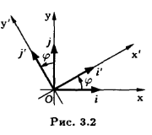

Рис. 5.2.

Тут можливі два випадки. У першому з них новий репер може бути отриманий з старого поворотом останнього на деякий кут  (рис. 5.2) навколо загального початку систем координат, причому вважають, що  при повороті проти напрямку (за напрямком) годинникової стрілки. У цьому випадку перетворення (5.3) називається поворотом системи координат на площині на кут . Координати векторів  та  нового репера відносно старого виражаються через кут повороту :

 (рис. 5.2)

Знаючи координати векторів нового репера відносно старого, ми можемо записати рівняння для повороту системи координат на площині:  
  (5.4)  
Якщо перетворення полягає в послідовному виконанні повороту і паралельного перенесення, то воно має вигляд:  
  (5.5)  
Система (5.4) легко вирішується відносно , і зворотне перетворення координат, що відображає перехід від нової системи координат до старої, буде мати вигляд:  
 ,   
де .

Стара система координат виходить з нової за допомогою повороту на той самий кут , але в протилежну сторону (на кут -  в позитивному напрямку), і паралельного переносу (на вектор ).  
 У другому випадку за допомогою повороту старого репера навколо початку координат на деякий кут  можна поєднати лише вектори  та , але при цьому вектори  та  виявляться протилежними і для їх поєднання буде потрібно виконання перетворення дзеркального відображення площини відносно першої осі координат.

У першому випадку про два репери на площині кажуть, що вони мають однакову орієнтацію, а в другому - протилежну. Аналогічну термінологію використовують і для простору. Якщо початок нової і старої прямокутних систем координат в просторі співпадають і змінюється лише репер системи координат, то формули перетворення координат мають вигляд:  
  (5.6)  
Перетворення (5.6) називають **поворотом системи координат в просторі**, якщо репери нової і старої систем координат мають однакову орієнтацію, тобто є обидва правими або лівими.

**5.2.  Полярна система координат**

Крім прямокутної системи координат на площині часто використовують  **полярну систему координат.** Виберемо в площині довільну точку *О*, назвемо її **полюсом** і проведемо промінь *Ор*, який називається **полярною віссю,** задамо масштабну одиницю довжини *т = |ОЕ|.* Положення будь-якої точки *М* у площині визна­чимо так: сполучимо відрізком прямої полюс з точкою *М*. Довжину відрізка *ОМ* позначимо через . Цей відрізок називається **полярним радіусом** точки *М*; задамо на ньому напрям від *О* до *М*. Дістанемо вісь *ОМ.* Таким чином, маємо дві осі: перша — полярна вісь, а дру­га — вісь *ОМ*. Величину кута *рОМ* (з урахуванням напряму повороту) позначимо через  (у градусах, радіанах або абстрактних одиницях) і назвемо його **полярним кутом** точки *М* (рис. 5.4).

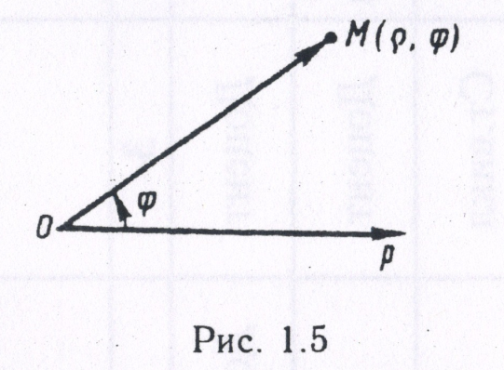

Рис. 5.4.

**Полярними координатами** точки *М* називається упорядкова­на пара чисел (, ), де  **—** довжина полярного радіуса;  — величина полярного кута точки *М*. Для полюса  = 0, а  має дові­льне значення. Той факт, що числа  і  —координати точки *М*, записують так: *М* (,). **Полярні координати  і  однозначно визначають положення точки на площині.** Обернене твердження неправильне, оскільки кож­ній точці координатної площини відповідає одне й те саме  і нескінченна множина полярніх кутів, які можуть відрізнятись один від одного на 2, де ***к*** є Z.

Для того щоб дістати взаємно однознач­ну відповідність, на полярний кут  накла­дають обмеження: 0 < 2 або ≤  < . Ці значення називаються **головними значеннями полярного кута.** Знайдемо залежність між полярними і прямокутними декартовими координатами точки *М*. Сумістимо прямокутну систему коорди­нат з полярною так, щоб початок координат збігався з полю­сом, а полярна вісь — з додатною

піввіссю абсцис (рис .5.5).

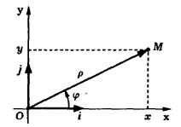

Рис. 5.5.

Прямокутні координати (*х*; *у*) точки *М* на площині виражаються через її

полярні координати  ​​за допомогою співвідношень



З урахуванням обмеження ,  а  полярні координати точки визначаються через її прямокутні координати наступним чином:

;

     
   
 **Приклад 5.1.** Знайти полярні координати точок *М*(3, 4) та  *N*(-1; 1).  
 **Розв’язання.** Для точки *М* маємо:  а для точки *N* - .

**Відповідь:** .

**5.3. Циліндрична і сферична системи координат**

Якщо в прямокутній системі координат замість перших двох координат ***х*** і ***у*** взяти поляр­ні координати, а третю залишити без змін, то дістанемо **циліндрич­ну систему координат**. Координати точки *Р*простору в цій системі записуються у вигляді *Р*(,, *z*).

Знайдемо залежності між прямокутними декартовими коор­динатами точки *Р (х, у,z)*і її циліндричними координатами *Р*(,, *z*). (рис. 4.6). Враховуючи формули полярної системи координат, маємо

, де 0  < +; 0  < 2; z < +.

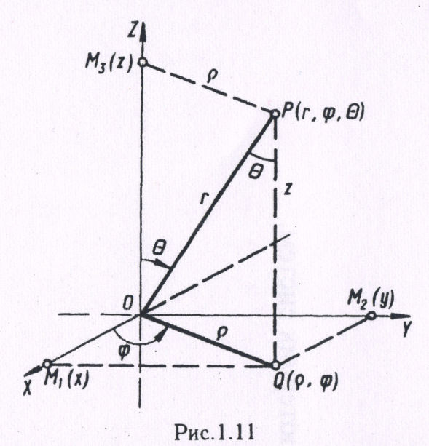

Рис. 5.6.

**Сферична система координат**

У тривимірному просторі  візьмемо точку *Р* і через цю точку та вісь аплікат проведемо площину. Нехай відстань точки *Р* від початку координат (полюса) дорівнює *r*, двогранний кут між координатною площиною *ХOZ* і площиною *Z0Р* дорівнює , а кут між віссю *0Z*, і променем *ОР* дорівнює . Впорядкована трійка чисел (*r*,  , ) однозна­чно визначає положення точки *Р* у просторі . Ці числа називають **сферичними координатами точки** *Р*і записують *Р*(*r*,  , ). Знайдемо залежність між прямокутними декартовими координа­тами і сферичними координатами точки. З прямокутного трикутни­ка *OQР*(рис. 5.6) знаходимо  ; . З прямокутного трикутника  дістанемо  ; .

Тоді  , де 0 *r* <+ ; 0< 2; 0 <.

Ці формули визначають взаємно однозначну відповідність між прямокутними декартовими системами і сферичними координатами точок простору.

; 

  

**5.4.  Найпростіші задачі аналітичної геометрії**

Розглянемо деякі задачі аналітичної геометрії, пов'язані з взаємним розташуванням точок на площині або в просторі.  
**Ділення відрізка в заданому відношенні**. Завдання полягає в тому, щоб на даному відрізку  знайти точку *М*, яка ділить відрізок у заданому відношенні:   
Для точки *М* з відрізка вектори  і  колінеарні і однаково напрямлені (рис. 5.7). Отже, один з них може бути отриманий з іншого множенням на додатне число. Нехай  . Число  дорівнює відношенню довжин відрізків  та , тобто  Тому ,  
 звідки .

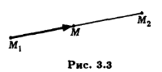

Рис. 5.7.

Нехай кінці  і  відрізка  задані своїми координатами в довільній прямокутній системі координат  в просторі:  ,

. Знайдемо координати точки *М* в цій  системі координат:



і знайдемо, що  
 

Отже, якщо позначити координати точки *М* через , то  
 , ,  (5.7)

Якщо точка *М* - середина відрізка , то , і тому з (5.7) випливає, що координати *М* рівні напівсумі відповідних координат початку і кінця відрізка, тобто  
 , ,  (5.8)  
На площині  і координати точки *М* (*х; у*), що ділить відрізок  у заданому відношенні визначаються через координати точок  і  кінців цього відрізка за допомогою рівностей  
 , ,  
які для середини відрізка переходять в співвідношення  
 , .  
**Приклад 5.2.** В вершинах *А*(4, 4, 4), *В*(-2; 6, 4), *С*(-4; 4, 2) трикутника *АВС* розташовані матеріальні точки рівної маси. Знайти координати центру мас цієї системи точок.

**Розв’язання.** Центр мас зазначеної системи точок співпадає з точкою *М* перетину медіан трикутника *АВС*. Нехай точка *N* - середина сторони *ВС*. Тоді її координати  рівні напівсумі відповідних координат точок *В* і *С*, отже, *х* = -3, *у* = 5, *z* = 3.Медіану *AN* точка *М* ділить у відношенні, тому координати центру мас розглянутого трикутника рівні:

, , .

**Відповідь:** .

**Обчислення площ і об’ємів.**

Обчислення площ многокутників та об’ємів багатогранників, заданих координатами своїх вершин в прямокутній системі координат, грунтується на використанні скалярного, векторного та мішаного добутків векторів. Якщо паралелограм заданий у просторі координатами своїх вершин, то для обчислення його площі потрібно знайти координати двох векторів, відповідних суміжним сторонам паралелограма, а потім модуль їх векторного добутку. Аналогічно обчислюється площа трикутника, що дорівнює половині модуля векторного добутку векторів, на яких він побудований як на суміжних сторонах.  
**Приклад 5.3.**  Нехай три вершини трикутника задані своїми координатами: *А*(4, 4, 4), *В*(1, 2, 3), *С*(3; - 1, 2). Знайти площу трикутника .

**Розв’язання.** Для визначення площі   знайдемо координати векторів  і :  
   
Векторний добуток:  
   
Модуль цього векторного добутку дорівнює  
 .  
 Отже, .

**Відповідь:** (од.кв.)

Для обчислення об’єму  паралелепіпеда, що заданий координатами своїх вершин, потрібно знайти координати трьох векторів, відповідних суміжних ребер, а потім обчислити модуль змішаного добутку цих векторів. Через змішаний добуток обчислюється і об’єм довільної трикутної піраміди

*S АВС*, оскільки він дорівнює 1/6 об’єму паралелепіпеда, побудованого

на ребрах  ,  і . Таким чином, об’єм цієї піраміди дорівнює .  
**Приклад 5.4.** Знайти об’єм *V* піраміди *SАВС*, що задана координатами своїх вершин:  *А*(2; -1; 1),  *B*(5, 5, 4), *С*(3; 2; -1), *S*(4; 1, 3).

**Розв’язання.** Обчислюємо координати векторів, спрямованих по ребрах піраміди:  
   
і визначаємо об’єм  за допомогою змішаного добутку знайдених векторів:  
   
 

.

**Відповідь:** (од.куб.)

**Рівняння кривих та поверхонь.**

Множину точок на площині або в просторі можна описати системою рівнянь і (або) нерівностей, що зв'язують координати точок з цієї множини. І одна з найважливіших задач аналітичної геометрії - побудова рівняння або системи рівнянь і нерівностей, що описують задану множину.  
Якщо рівнянню *F(x,y,z)* = 0 задовольняють ті і тільки ті трійки чисел *x,y,z*

 для яких точка *M(x,y,z)* належить множині *S* в просторі, то **рівняння *F(x,y,z)* = 0  називають рівнянням множини *S***, а саму множину *S*– геометричним образом цього рівняння.  
 Якщо рівнянню *F(x,y)* = 0 задовольняють ті і тільки ті пари чисел *x* та *у*, для яких точка *М (х; у)* належить множині *Г* на площині, то **рівняння *F(x,y)* = 0 називають рівнянням множини *Г***, а саму множину *Г* - геометричним образом цього рівняння.  
 **Алгебраїчною поверхнею** називають геометричний образ у просторі, що відповідає рівнянню *F(x,y,z)* = 0 , де *F* - многочлен від трьох змінних *x,y,z*.  
 Степінь многочлена *F* в рівнянні *F* = 0 називають **порядком рівняння**.  
 **Алгебраїчною кривою** (або лінією) на площині називають геометричний образ на площині, що відповідає рівнянню *F (x, y)* = 0, де *F* - многочлен від двох змінних *x, y*.

***Контрольні питання***

1. Знайти перетворення координат на площині: а) при паралельному перенесенні системи координат на вектор ; б) при повороті на кут .
2. Знайти відстань між точками  та .
3. Намалювати на площині криву, що задана параметричним рівнянням .
4. Знайти координати центра мас трикутника з вершинами .